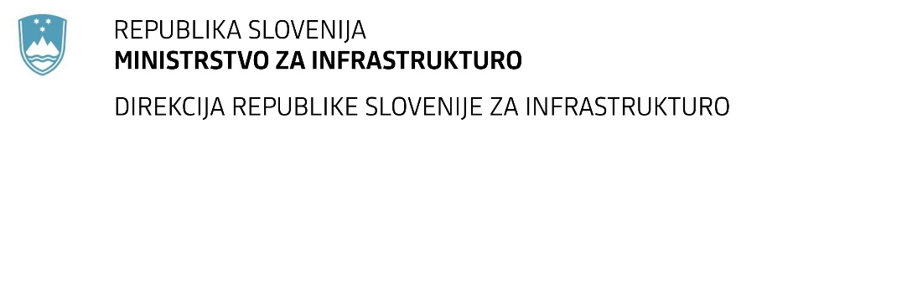

Številka: | 43001-352/2020-03 |  | oznaka naročila: | A-17/21 S
Datum: | 25.02.2021 |  | MFERAC: | 2431-20-401261/0

SPREMEMBA RAZPISNE DOKUMENTACIJE
za oddajo javnega naročila

Izvajanje konzultantskih storitev pri realizaciji investicij na državnih cestah za časovno obdobje 2021-2026

JN000459/2021-B01 - A-17/21, datum objave: 28.01.2021

Obvestilo o spremembi razpisne dokumentacije je objavljeno na "Portalu javnih naročil" in na naročnikovi spletni strani. Na naročnikovi spletni strani je priložen čistopis spremenjenega dokumenta.

Obrazložitev sprememb:

- S spremembo št. 2 je naročnik objavil vse obrazce za vse sklope »Projekt sever«, »Projekt jug«, »Projekt kolesarske povezave«, Projekt EU«, »Projekt Okolje«, »Projekt objekti« in »Projekt geotehnika« katerih sestavni del sta tudi obrazca »POTRDILO O REFERENČNEM POSLU ZA STROKOVNJAKA«. Objavljena ločena obrazca v dokumentu »Potrdilo o referenčnem poslu za strokovnjaka_1« sta brezpredmetna, zato naročnik objavlja spremembo – izbris obrazca »Potrdilo o referenčnem poslu za strokovnjaka_1«.

Spremembe so sestavni del razpisne dokumentacije in jih je potrebno upoštevati pri pripravi ponudbe.

